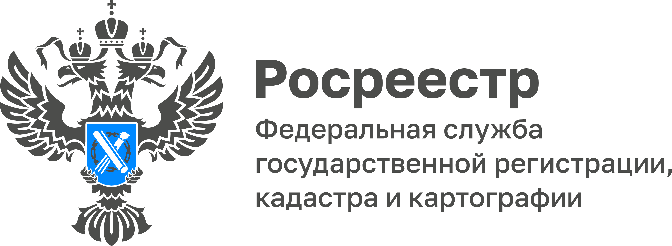

Бесплатная консультация по вопросам пересмотра кадастровой стоимости
Управлением Росреестра по Тульской области 17 августа 2022 года организована горячая линия по вопросам пересмотра кадастровой стоимости объектов недвижимости.

Звонки будут приниматься с 10:00 до 12:00 часов по телефону
8 (4872) 77-33-18.

Начальник отдела землеустройства, мониторинга земель и кадастровой оценки недвижимости Чернышева Татьяна Сергеевна разъяснит порядок пересмотра кадастровой стоимости объектов недвижимости.

